**Klasa VII**

**Napisz program, w którym Baltie zaprojektuje taki domek**

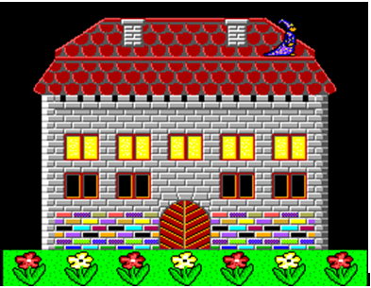

Podpowiedź

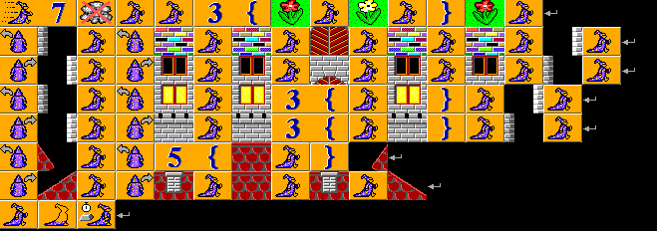

Zmodyfikuj program z ćwiczenia tak, aby nad domkiem pojawiły się chmury, zaświecił księżyc i pojawiły się gwiazdy.